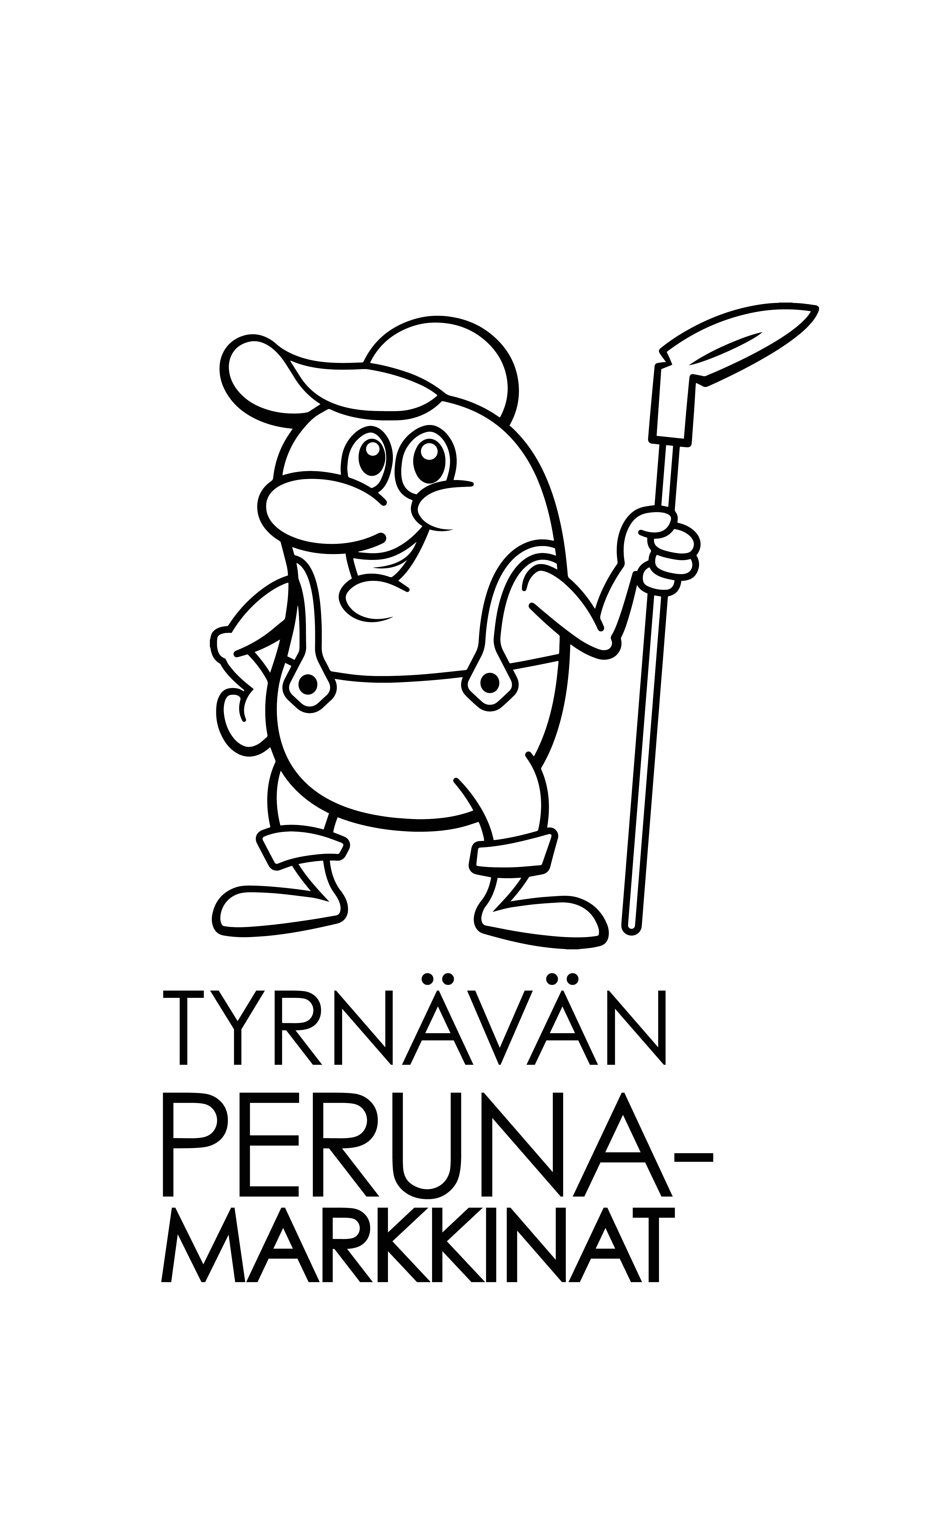

TURVALLISUUS-

JA

PELASTUSSUUNNITELMA

2021

SISÄLLYSLUETTELO

1. SÄÄDÖSTAUSTA 3
2. PERUSTIEDOT TAPAHTUMASTA 5
3. TAPAHTUMAAN LIITTYVÄT RISKITEKIJÄT JA NIIDEN HALLINTA 7
4. TAPAHTUMAN TURVALLISUUSORGANISAATIO 9
5. POISTUMISMAHDOLLISUUDET, LIIKENTEENOHJAUKSEN SEKÄ SAMMUTUS-, PELASTUS- ja ENSIAPUTEHTÄVIEN JÄRJESTELYT 10
6. LIITTEET 12

LIITTEET

Liite 1 Toiminta tulipalotilanteessa
Liite 2 Toiminta sairaskohtauksen tai tapaturman sattuessa
Liite 3 Hätäensiapu
Liite 4 Toiminta järjestyshäiriö-, uhka-, varkaus- tai ilkivaltatilanteissa
Liite 5 Järjestyksenvalvojat
Liite 6 Tuntomerkkilista varkaus- ja ryöstötilanteeseen
Liite 7 Onnettomuuksien ehkäisyn tarkistuslista
Liite 8 Kuulutusohje
Liite 9 Perunamarkkinoiden toimitsijoiden puhelinnumerot
Liite 10 Perunamarkkinoiden aikataulu
Liite 11 Tapahtuman pohjapiirros ja kartta
Liite 12 Toiminta kemikaalionnettomuudessa
Liite 13 SPR:n riskikartoitus

1. SÄÄDÖSTAUSTA

Pelastussuunnitelman laatimisvelvollisuus perustuu pelastuslain (379/2011) 15 ja 16 §:ään, sekä valtioneuvoston antaman pelastusasetuksen (407/2011) 2 ja 3 §:ään.

Pelastuslaki 15 §

Pelastussuunnitelma
Rakennukseen tai muuhun kohteeseen, joka on poistumisturvallisuuden tai pelastustoiminnan kannalta tavanomaista vaativampi tai jossa henkilö- tai paloturvallisuudelle, ympäristölle tai kulttuuriomaisuudelle aiheutuvan vaaran taikka mahdollisen onnettomuuden aiheuttamien vahinkojen voidaan arvioida olevan vakavat, on laadittava pelastussuunnitelma 14 §:ssä tarkoitetuista toimenpiteistä. Pelastussuunnitelman laatimisesta vastaa rakennuksen tai kohteen haltija. Jos rakennuksessa toimii useita toiminnanharjoittajia, rakennuksen haltijan tulee laatia pelastussuunnitelma yhteistyössä toiminnanharjoittajien kanssa. Rakennuksen haltijan tulee laatia rakennuksen pelastussuunnitelma kuitenkin aina yhteistyössä 18 §:ssä tarkoitetun hoitolaitoksen ja palvelu- ja tukiasumisen toiminnanharjoittajan kanssa.
Pelastussuunnitelmassa on oltava selostus:
1) vaarojen ja riskien arvioinnin johtopäätelmistä;
2) rakennuksen ja toiminnassa käytettävien tilojen turvallisuusjärjestelyistä;
3) asukkaille ja muille henkilöille annettavista ohjeista onnettomuuksien ehkäisemiseksi sekä onnettomuus- ja vaaratilanteissa toimimiseksi;
4) mahdollisista muista kohteen omatoimiseen varautumiseen liittyvistä toimenpiteistä.
Valtioneuvoston asetuksella annetaan tarkempia säännöksiä kohteista, joihin on laadittava pelastussuunnitelma. Pelastussuunnitelman sisällöstä voidaan antaa tarkempia säännöksiä valtioneuvoston asetuksella.

Pelastuslaki 16 §

Yleisötilaisuuden pelastussuunnitelma
Yleisötilaisuuksiin ja muihin tapahtumiin, joihin osallistuvien ihmisten suuren määrän tai muun erityisen syyn vuoksi sisältyy merkittävä henkilö- tai paloturvallisuusriski, tilaisuuden järjestäjän on laadittava pelastussuunnitelma.
Yleisötilaisuuden pelastussuunnitelmassa on selvitettävä ja arvioitava tilaisuuden vaarat ja riskit. Niiden perusteella määritellään tilaisuuden turvallisuusjärjestelyt sekä tilaisuuden toteuttamisesta vastaavalle henkilöstölle ja tilaisuuteen osallistuvalle yleisölle annettavat ohjeet onnettomuuksien ehkäisemiseksi ja onnettomuus- ja vaaratilanteessa toimimiseksi.
Yleisötilaisuuden pelastussuunnitelma on toimitettava viimeistään 14 vuorokautta ennen tilaisuuden alkamista tiedoksi alueen pelastusviranomaiselle. Alueen pelastusviranomainen voi erityisestä syystä hyväksyä, että yleisötilaisuuden pelastussuunnitelma toimitetaan sille tiedoksi edellä mainitun määräajan jälkeen. Jos 2 momentissa tarkoitettu selvitys ja arvio tilaisuuden vaaroista ja riskeistä tai niiden perusteella määritellyt turvallisuusjärjestelyt ja ohjeet ovat alueen pelastusviranomaisen arvion mukaan puutteelliset, alueen pelastusviranomainen voi palauttaa suunnitelman täydennettäväksi. Alueen pelastusviranomaisen tulee myös tarvittaessa suorittaa kohteessa 80 §:n mukainen palotarkastus ja ryhtyä 81 ja 82 §:n mukaisiin toimenpiteisiin. Alueen pelastusviranomaisen tulee tarvittaessa ilmoittaa sille toimitetusta suunnitelmasta poliisille ja ensihoidosta vastaavalle terveysviranomaiselle. Räjähteiden tai palo- ja räjähdysvaarallisten kemikaalien käytöstä erikoistehosteena tulee ilmoittaa etukäteen alueen pelastusviranomaiselle siten kuin asiasta säädetään vaarallisten kemikaalien ja räjähteiden käsittelyn turvallisuudesta annetun lain (390/2005) 81 §:ssä.
Valtioneuvoston asetuksella annetaan tarkempia säännöksiä yleisötilaisuuksista ja tapahtumista, joihin on laadittava yleisötilaisuuden pelastussuunnitelma. Yleisötilaisuuden pelastussuunnitelman sisällöstä voidaan antaa tarkempia säännöksiä valtioneuvoston asetuksella.
Pelastusasetus 2§

Pelastussuunnitelman sisältö
Pelastuslain 15 §:n 2 momentissa säädetyn sisältövaatimuksen lisäksi pelastussuunnitelmassa on tarpeen mukaan otettava huomioon myös kohteen tavanomaisesta poikkeava käyttö ja tilapäinen käyttötavan muutos.
Pelastussuunnitelmassa on selvitettävä myös, miten pelastuslain 14 §:n mukainen omatoiminen varautuminen toteutetaan poikkeusoloissa.
Pelastussuunnitelma on pidettävä ajan tasalla ja siitä on tiedotettava tarvittavalla tavalla asianomaisen rakennuksen tai muun kohteen asukkaille ja työntekijöille sekä muille, joiden on osallistuttava pelastussuunnitelman toimeenpanoon.
Pelastuslaitoksen tulee antaa neuvontaa pelastussuunnitelman laadinnasta.

Pelastusasetus 3 §

Yleisötilaisuuden pelastussuunnitelma
Pelastuslain 16 §:ssä tarkoitettu yleisötilaisuuden pelastussuunnitelma on laadittava yleisötilaisuuteen tai tapahtumaan, jossa:
arvioidaan olevan läsnä samanaikaisesti vähintään 200 henkilöä; 1)
käytetään avotulta, ilotulitteita tai muita 2) pyroteknisiä tuotteita taikka erikoistehosteina palo- ja räjähdysvaarallisia kemikaaleja;
tapahtumapaikan poistumisjärjestelyt poikkeavat tavanomaisesta; tai 3)
tapahtuman luonne aiheuttaa erityistä vaaraa ihmisille. 4)
Jos samaa yleisötilaisuutta tai tapahtumaa varten tulee muun lain kuin pelastuslain taikka toimivaltaisen viranomaisen antaman määräyksen nojalla laatia turvallisuus-, valmius- tai muu vastaava suunnitelma, erillistä yleisötilaisuuden pelastussuunnitelmaa ei tarvitse laatia, vaan pelastuslain 16 §:n 2 momentissa säädetyt suunnitelman sisältöä koskevat seikat voidaan koota mainittuun muuhun suunnitelmaan. Tästä on mainittava suunnitelmassa.
Pelastuslaitoksen tulee antaa neuvontaa yleisötilaisuuden pelastussuunnitelman laadinnasta.

Kuluttajaturvallisuuslaki (920/2011) 5 §

Huolellisuusvelvollisuus
Toiminnanharjoittajan on olosuhteiden vaatiman huolellisuuden ja ammattitaidon edellyttämällä tavalla varmistauduttava siitä, että kulutustavarasta tai kuluttajapalvelusta ei aiheudu vaaraa kenenkään terveydelle tai omaisuudelle. Toiminnanharjoittajalla on oltava riittävät ja oikeat tiedot kulutustavarasta ja kuluttajapalvelusta, ja hänen on arvioitava niihin liittyvät riskit.

Tapahtumaan liittyvä pelastussuunnitelman laatimisvelvoite
perustuu suureen henkilömäärään.
Suunnitelman sisältövaatimukset on esitetty pelastusasetuksen 3 §:ssä.

2. PERUSTIEDOT TAPAHTUMASTA

Tapahtuman nimi

Tyrnävän Perunamarkkinat

Tapahtuman aika ja paikka

Perunamarkkinat järjestetään lauantaina 25.09.2021. Tapahtumapaikka on Tyrnävän keskustassa seurojentalon ja kunnantalon ympärillä. Toimintaa on ulkoalueiden lisäksi myös Kirkkomännikön ja Kuulammen kouluilla sekä Myllykirjaston alueella.

Tapahtuman järjestäjä

Lions Club Tyrnävä

Markkinatoimisto puh. 040 – 504 0732 (Sakari Pernu)

Osallistujamäärä

Päivän aikana tapahtumassa kävijöitä on n.7000-8000 henkilöä.

Ohjelmapalvelut ja niiden yhteyshenkilöt

Ohjelmapalveluista vastaa Veli-Matti Hietikko 044 – 788 1520

Ohjelma löytyy perunamarkkinoiden kotisivulta http://www.perunamarkkinat.fi

3. TAPAHTUMAAN LIITTYVÄT RISKITEKIJÄT JA NIIDEN HALLINTA

Seuraavassa tekstissä on luetteloitu tapahtumaan liittyvät merkittävimmät riskitekijät, niiden vaikutukset ja hallinta.

Sairaskohtaus
SPR Tyrnävän ensiapuryhmä varautuu paitsi sairaskohtauksen myös massatapahtumiin liittyvien lievempien tilanteiden, kuten pahoinvoinnin, päänsäryn, heikotuksen, pienten haavojen ja hiertymien yms. varalta. Vakavissa tilanteissa turvaudutaan sairaankuljetukseen. SPR:n ensiapuryhmä jalkautuu markkina-alueelle, lisäksi pysyvä päivystyspaikka perustetaan kunnantalon yläkertaan.

Tapaturma
Todennäköisimpiä tapaturmia ovat putoamiset (tavaran purku ajoneuvoista, rakennus- ja asennustyöt), selkävammat (tavaroiden nostaminen ja kantaminen tai kaatuminen/putoaminen henkilön päälle) sekä palovammat kuumista ruoan valmistusvälineistä.

Tapaturman vaara huomioidaan ensiapujärjestelyissä.

Tulipalo
Tulipalon syttymisriski ja palokuorma lisääntyy perunamarkkinoiden aikana merkittävästi. Runsas palokuorma muodostuu tapahtuman palava-aineisista myyntikojuista, esiintymislavasta, sekä muista tapahtumassa olevista rakenteista (pääasiassa puuta, kangasta, yms.). Palon syttymisriskiä nostavat sähkölaitteet ja–johtimet, myyntikojuissa olevat nestekaasulla toimivat grillit sekä tupakointi.

Tulipalon riskiä pienennetään mm:

- Kieltämällä tupakointi paikoissa, joissa tulipalon syttymisriski on merkittävä tulta käsiteltäessä.
- Noudattamalla palovaaraa aiheuttavissa asennuksissa joita ovat valaisimet ja sähkö-moottorit tarvittavia suojaetäisyyksiä.
- Huolehtimalla ettei sähköjohtimia ylikuormiteta.
- Huolehtimalla ettei sähkölaitteiden tuuletusta estetä.
- Varaamalla tulta, lämpöä tai kaasua tuottavien lähteiden ympärille riittävät suoja-alueet ja alkusammutusvälineet.
- Tehokkaalla valvonnalla, joka ennalta ehkäisee ilkivaltaa ja tuhotöitä.
- Varaamalla alkusammutuskalustoa valmiiksi markkina-alueelle (markkinatoimisto, esiintymislava, vanha paloasema sekä markkinamyyjien omat sammuttimet)

Sammutus- ja pelastustehtävien järjestelyt on esitetty kohdassa 5.

Kaasuvaara
Tapahtuma on pääasiassa ulkoilmatapahtuma, missä on huomioitava mahdollinen kemikaalionnettomuus tai isompi tulipalo lähialueella. Nämä voivat muodostaa myrkkykaasuja, minkä takia alue on tyhjennettävä.
Toimintaohje liitteessä 12.

Sään ääri-ilmiöt
Sään eri ääri-ilmiöiden, kuten kovan ukkosen, rankkasateen tai tuulen noustessa vaarallisen kovaksi alue tyhjennetään asiakkaista poistumisteitä hyväksi käyttäen.

Äkilliset säätilanmuutokset ja ääriolosuhteet arvioidaan tapahtumakohtaisesti. Jos evakuointiin on tarvetta, se toteutetaan evakuointisuunnitelman mukaisesti kuuluttamalla vaarasta ja ohjaamalla yleisö markkina-alueelta turvallisesti ulos. Äkillisten sään muutosten tuomien vaarojen ehkäisemiksi, alueen rakennelmien kestävyyttä tulee seurata.

Järjestyshäiriöt ja uhkatilanteet

Perunamarkkinoihin liittyviä järjestyshäiriöitä voidaan pitää epätodennäköisinä. Jos järjestyshäiriöitä tapahtuu, ne ovat todennäköisesti yksittäisiä ja pystytään hoitamaan tapahtuman järjestyksenvalvonnan toimesta. Yleisen turvallisuuden tunteen lisäämiseksi on toivottavaa, että tapahtuman aikana alueella vierailee poliisipartio.

Järjestyksen valvonnasta huolehtivat järjestyksenvalvojat. Järjestyksenvalvojia on paikalla kymmenen (10) henkilöä. Tapahtumaa varten järjestetään lisäksi yövartiointi. Järjestyksenvalvonnassa voidaan turvautua oman turvallisuushenkilöstön lisäksi myös kaikkiin LC Tyrnävän henkilöihin, sekä auttamaan tulleisiin talkoolaisiin.

Massatapahtumiin voi liittyä myös erilaisia uhkatilanteita, kuten pommiuhkauksia. Nämä ovat usein ilkivaltaisia, mutta niihin on suhtauduttava vakavasti. Pommiuhasta ilmoitetaan välittömästi turvallisuuspäällikölle sekä poliisille, jotka päättävät tilanteen edellyttämistä jatkotoimenpiteistä.

Toimintaohje järjestyshäiriötilanteita varten on liitteessä 4.

Vakuutukset
Lions Club Tyrnävä on ottanut LähiTapiolasta markkinoita varten määräaikaisen vastuuvakuutuksen ajalle 24.-25.9.2021. Aiheutettu esine- tai henkilövahinko: Vakuutusmäärä 500 000 €, omavastuu 500 €.

Vartiointi
Osa markkinamyyjistä tulee paikalle jo perjantain aikana. Varkaus- ja muiden omaisuusvahinkojen riskin minimoimiseksi markkina-alueelle järjestetään vartiointi 24.-25.9.2021 väliseksi yöksi. Vartiointi on tilattu Pohjolan Koiravartiointi – PoKo Oy:ltä.

Varautuminen koronatilanteessa
Sisääntuloporteilla on kasvomaskeja tarjolla ja niitä suositellaan myös käytettävän. Käsidesiä on saatavilla myös samassa yhteydessä. Käsidesipisteitä on markkina-alueella riittävästi. Markkinamyyjillä pitää olla myös käsidesit tarjolla. Markkinaväkeä kehoitetaan huomioimaan turvavälit markkina-alueella ja tulemaan terveenä markkinoille. Sisääntuloporteilla suositellaan maksamista korteilla. Kuulutuksilla ohjeistetaan turvallisesta koronakäyttäytymisestä.

4. TAPAHTUMAN TURVALLISUUSORGANISAATIO

Tapahtuman turvallisuusorganisaatio vastaa järjestyksenvalvonnasta, onnettomuuksien ennaltaehkäisystä sekä hätätilanteiden edellyttämistä sammutus-, pelastus-, ensiapu- ja evakuointitoimista. Eri toimenpiteet on ohjeistettu liitteissä 1-13.
Turvallisuusorganisaatio muodostuu seuraavasti:

Turvallisuuspäällikkö
Jarmo Kurunsaari 0400-384 421

  - Vastaa kaikista tapahtuman turvallisuuteen liittyvistä järjestelyistä sekä yhteyden-pidosta eri turvallisuusviranomaisiin (pelastusviranomaisen tarkastus alueelle, yleisötilaisuuslupa ja väliaikaiset järjestyksenvalvojaluvat poliisilta)
  - Ensiapuryhmien keskinäiseen ja koko turvallisuusorganisaation sisäiseen tiedonkulkuun käytetään SPR:n radioita

Turvallisuuspäällikön varamies
Arto Lassila 0500-582 851

  - Toimii turvallisuuspäällikön avustajana ja varamiehenä.

Suojeluvalvojat
  - Järjestyksenvalvojat (10)
Jarmo Kurunsaari 0400-384 421
Arto Lassila 0500-582 851
Reijo Räbinä 050-3656 201
Juha Kukkohovi 050-3031 850
Eila Pietilä 040-5725 268
Ritva Pietilä 044-3377 036
Merja Pirinen 040-5171 512
Leino Saarela 0400-405698 (Meijerialue)
Maija-Liisa Prokkola 044-3617 210 (Seurojentalo)
Mauri Myllyaho 0400-950810
- Huolehtivat järjestyksenpidosta sekä erityisesti poistumisturvallisuudesta hätätilanteissa. Järjestyksenvalvojat käyttävät keltaista liiviä tunnistamisen helpottamiseksi.

Ensiapuryhmä (SPR)
Ryhmän johtaja Maarit Stålnacke-Inkala 040-5930780
  - Sairaskohtauksiin ja tapaturmiin liittyvät ensiaputehtävät. Ensiapuryhmä päivystää
kunnanviraston yläkerrassa. Päivystyspiste on merkitty selkeästi Punaisen Ristin tunnuksin. Lisäksi tehdään partiointia tapahtuma-alueella 2-3 partion voimin. Ensiapuryhmän koko on 7-8 henkilöä.

Ensiapuryhmä käyttää SPR:n päivystysliivejä, joiden selässä on punainen risti.

5. POISTUMISMAHDOLLISUUDET, LIIKENTEENOHJAUKSEN SEKÄ SAMMUTUS-, PELASTUS- ja ENSIAPUTEHTÄVIEN JÄRJESTELYT

Poistumismahdollisuudet
Tapahtuma alue on avonainen alue Tyrnävän keskustassa, ympärillä ei ole kiinteää aitaa, joka vaikeuttaisi poistumismahdollisuuksia, mutta markkina-alue on rajattu helposti avattavilla metallisilla työmaa-aidoilla sekä osittain myös lippusiimoilla. Varsinaisia sisääntulo- ja poistumisportteja on 3 kpl, näiden sijainti näkyy tarkemmin markkina-alueen kartassa, liite 11.

Liikenteenohjauksen järjestelyt
Liikenne tulee alueelle pääosin kolmesta suunnasta: Oulun suunnasta Tupostietä pitkin, Muhoksen suunnasta Muhostietä pitkin ja Ala-Temmekseltä Vanhaa tietä pitkin. Näiden teiden varteen laitetaan ennakkoilmoitus liikennejärjestelyistä. Liikenne ohjataan näiden ennakko-opasteiden avulla opastetuille ja merkityille P-paikoille ja huolehditaan, etteivät ajotiet tukkeudu. Opasteet laitetaan näiden kolmen pää-lähestymistien varteen hyvissä ajoin ennen ao. risteystä. Paikoituksen ohjaukseen saadaan Temmeksen kyläyhdistyksestä ja OAMK:n opiskelijoista n. 20 henkilöä, julkisilla teillä ei ole varsinaista liikenteen ohjausta.
Paikoitus: P-paikat ovat Ala-asteen parkkipaikka (varattu kutsuvieraille), urheilukentän alue sekä urheilukentän kumpaankin päähän jäävät kentät, terveyskeskuksen P-paikka sekä jääkiekkokaukalon ympäristössä oleva alue. Vara-alueena ovat vielä Ketolantien varrella oleva puistoalue sekä kirkon P-paikka. Tarvittaessa lisää paikoitustilaa etsitään esim. Kuulammen koulun alueelta.
Tapahtuman ajan pidetään kaikki liikenneväylät auki. Erityisiä riskipaikkoja liikenteen puuroutumiselle ovat: Ketolantie, Vanhatien varsi torin kohdalla, kirkkoristeys ja terveyskeskuksen edusta. Pysäköinti paikallisten liikkeiden P-paikoille ei kuulu markkinaorganisaatiolle, vaan ne on varattu liikkeiden omien asiakkaiden käyttöön.

Liikenteen ohjauksesta vastaa: Ari Oravainen puh. 0400-180396.

Pelastustehtävien järjestelyt
Pelastusajoneuvoja varten on varattu leveämmät kulku-urat, jotka on merkitty punaisella viivalla markkina-alueen pohjapiirrokseen, liite 11. Pelastusajoneuvoille on varattu riittävä tila markkinalavan edestä. Ensisijainen pelastustie on Vanhatien suunnasta torin ja Seurojentalon päädystä markkinalavan eteen. Varalla oleva pelastustie on Ketolantien suunnasta. lämpölaitoksen ja urheilukentän välistä markkina-alueen läpi markkinalavan eteen.

Sammutusjärjestelyt
Laajassa tulipalotilanteessa hälytetään aina apua soittamalla hätänumeroon 112, tarvittaessa alue evakuoidaan kuulutusten avulla. Kaikissa tulipalotilanteissa alkusammutus aloitetaan turvallisuusorganisaation (ensisijassa järjestyksenvalvojat ja ensiapuryhmän jäsenet) voimin. Tarvittaessa apua pyydetään markkinamyyjiltä ja –vierailta. Alkusammutuskalustoa on varattu kolmeen paikkaan: Markkinatoimistoon Seurojentalon päähän, markkinalavan läheisyyteen sekä vanhan paloaseman eteen. Kiinteissä rakennuksissa on omat alkusammutuskalustot. Lisäksi useilla markkinamyyjillä on omaa alkusammutuskalustoa.

Ensiaputehtävien järjestelyt
Jokainen SPR:n ensiapuryhmästä on suorittanut vähintään EA2- ja päivystysensiapukurssit. Ensiapuryhmä perustaa ensiapupisteen kunnantalon 2. kerrokseen. Lisäksi alueella partioi 2 kpl jalkaisin kulkevia ensiapupartioita. Ensiapuryhmä on varustautunut mm. sairaskohtauksien, pahoinvoinnin, päänsäryn, heikotuksen, pienten haavojen, hiertymien ja palovammojen varalta. Nämä voidaan hoitaa paikanpäällä. Vakavissa tilanteissa apua hälytetään soittamalla hätänumeroon 112. SPR:n laatima tapahtumaan liittyvä riskikartoitus on esitetty liitteessä 13.

6. LIITTEET

- Tulipalo Liite 1

- Sairaskohtaus tai tapaturma Liite 2

- Hätäensiapu Liite 3

- Järjestyshäiriöt, uhka-, varkaus- ja ilkivaltatilanteet Liite 4

- Järjestyksenvalvojat Liite 5

- Tuntomerkkilista varkaus- ja ryöstötilanteeseen Liite 6

- Onnettomuuksien ennaltaehkäisyn tarkistuslista Liite 7

- Kuulutusohje Liite 8

- Perunamarkkinoiden toimitsijoiden yhteystiedot Liite 9

- Markkinoiden aikataulu Liite 10

- Tapahtuma-alueen kartta Liite 11

- Toimintaohje kemikaalionnettomuudessa Liite 12

- SPR:n riskikartoitus Liite 13

LIITE 1

TOIMINTA TULIPALOTILANTEESSA

Alkusammutusvälineet sijaitsevat markkinatoimiston, esiintymislavan ja vanhan paloaseman (kunnan varasto) läheisyydessä.

Mahdollisen tulipalon edellyttämistä ensitoimenpiteistä vastaavat tapahtuman suojeluvalvojat ja järjestyksenvalvojat. Keskeinen toimintaohje on seuraava:

- PELASTA välittömässä vaarassa olevat.
Jos palokohteen ympärillä on ihmisiä, KÄSKE heitä siirtymään kauemmas.

- SAMMUTA palo heti jos se on mahdollista. Jos palo sammuu, varaudu uudelleen syttymiseen. Käytössä on käsisammuttimet. Ilmoita sammutetusta palonalusta turvallisuuspäällikölle.

- Jos palo ei sammu alkusammutuksella RAJOITA paloa siirtämällä palavaa materiaalia palokohteen läheisyydestä sekä sulkemalla palotilaan johtavat ovet ja ikkunat (jos kyseessä pieni tila).

- SOITA palokunta numerosta 112. ILMOITA tapahtumasta puhelimitse turvallisuuspäällikölle, joka VARMISTAA, että hätäilmoitus on tehty.

- Turvallisuuspäällikkö tai pelastusviranomaiset antavat tilanteen niin edellyttäessä käskyn evakuoinnista. Käsky annetaan suojeluvalvojille sisäisen viestiverkon välityksellä sekä muulle henkilökunnalle ja yleisölle kuuluttamalla.

- Järjestyksenvalvojat huolehtivat pelastuslaitoksen yksiköiden OPASTUKSESTA.

Turvallisuuspäällikkö ja hänen varamiehensä
Varmistaa, että hätäilmoitus on annettu, antaa tarvittaessa evakuointikäskyn (huolehtii kuulutuksista), hakeutuu yhteyteen sammutustoimintaa johtavan viranomaisen kanssa, johtaa turvallisuusorganisaation toimintaa.

Järjestyksenvalvojat (suluissa henkilömäärä)
Estävät lisäyleisön pääsyn tulipalopaikalle ja opastavat hälytysajoneuvot kohteeseen (3), avustavat alkusammutuksessa (3)

Ensiapuryhmä
Avustaa yleisön ohjaamisessa kauemmas palopaikalta, sekä varautuu ensiaputilanteiden varalta.

Muu henkilökunta
Jos havaitsee palon, suorittaa välittömät pelastus-, alkusammutus- ja hälytystoimenpiteet.
Avustaa turvallisuushenkilöstöä evakuoinnissa ja huolehtii, että yleisö poistuu riittävän kauas.

LIITE 2

TOIMINTA SAIRASKOHTAUKSEN TAI TAPATURMAN SATTUESSA

Vakava sairaskohtaus ilmoitetaan todennäköisimmin jollekin tapahtuman suojeluvalvojista. Tilanteessa toimitaan seuraavasti:

- Sairaskohtauksesta puhelimitse yhteys ensiapuryhmälle: 040-5930780

- Tapahtuman havainnut suojeluvalvoja tai muu henkilökuntaan kuuluva aloittaa ensiaputoimet parhaan kykynsä mukaisesti ja huolehtii samalla ensiapuryhmän opastamisesta tapahtumapaikalle.

- Ensiapuryhmä jatkaa ensiaputoimia. Ensiapuryhmän vetäjä päättää tarvittaessa ambulanssin hälyttämisestä paikalle (tekee tai käskee hätäilmoituksen tekemisen).

- Järjestyksenvalvojat järjestävät ambulanssille esteettömän pääsyn kohteeseen sekä opastavat sairaankuljettajat potilaan luokse. Jos mahdollista, henkilö kuljetetaan potilaiden noutopaikkaan.

Lievemmät tapahtumat, kuten sairastumiset, päänsäryt, vatsavaivat yms. ohjataan ensiapuryhmän luo. Jos tapahtumaan saattaa liittyä sairaskohtaus, kutsutaan ensiapuryhmä potilaan luokse.

LIITE 3
HÄTÄENSIAPU

Hätäensiapua tarvitaan tilanteissa, joissa henkilö sairauskohtauksen, tapaturman tai muun syyn vuoksi menee tajuttomaksi tai saa peruselintoimintoihin vaikuttavan vamman.

Tutki peruselintoiminnot oheisen kuvan mukaisesti:

- Koeta saada potilas hereille
- Tunnustele, tuntuuko syke
3. Tunnustele, hengittääkö potilas
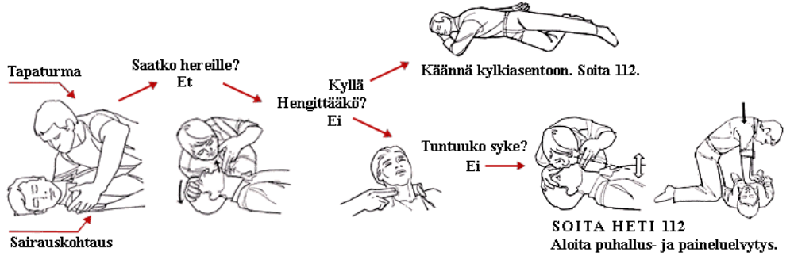

Jos potilas ei herää, etkä tunne pulssia tai hengitystä aloita peruspainantaelvytys.

- Hälytä heti ensiapuryhmä 040-9358016 tai ambulanssi 112!
- Siirrä potilas tilavaan paikkaan (vapaata tilaa pari metriä joka suuntaan).
- Aseta potilas selälleen makaamaan ja avaa ylävartalon vaatteet
- Aseta potilaan jalkojen alle koroke (n. 30 cm)
- Avaa potilaan hengitystiet kääntämällä päätä taaksepäin otsa-leuka otteella. Jos hengitys käynnistyy, käännä potilas kylkiasentoon, jos ei, aloita elvytys.
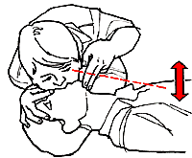

- Sulje toisella kädellä sieraimet ja pidä toisella kädellä potilaan leukaa ylhäällä. Puhalla kaksi kertaa ilmaa potilaan keuhkoihin. Muista oikeat otteet ja huulten tiiveys. Jos teet oikein, potilaan rintakehän pitäisi nousta ja laskea. Aloita painanta kahden onnistuneen puhalluksen jälkeen.
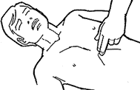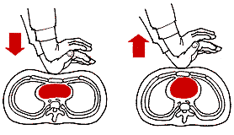

- Jos syke tuntuu, mutta potilas ei hengitä, jatka puhalluselvytystä (n. 12 - 16 puhallusta minuutissa).
- Jos syke ei tunnu, aloita painantaelvytys. Oikea painantakohta on rintalastan alapuoliskon keskikohta. Aseta kädet päällekkäin rintalastan päälle. Pidä sormet irti rintalastasta ja paina kämmenten tyvellä. Paina kädet suorina potilaan rintalastaa alaspäin n. 3-5 cm painalluksella. Rintakehän tulee selvästi painua alaspäin. Painelurytmi on 100 kertaa minuutissa.
- Jatka elvytystä rytmillä 30 painallusta ja 2 puhallusta taukoamatta riippumatta elvyttäjien määrästä.
Jatka elvytystä kunnes apu saapuu kohteeseen.

LIITE 4

TOIMINTA JÄRJESTYSHÄIRIÖ-, VARKAUS-, ILKIVALTA- TAI UHKATILANTEESSA

Järjestyshäiriöistä ilmoitetaan järjestyksenvalvojille, jotka toimivat tilanteessa tilanteen edellyttämällä tavalla. Mikäli tapahtumaan liittyy väkivallan uhkaa, hälytetään poliisi.

Vakavista järjestyshäiriöistä ilmoitetaan poliisille sekä tapahtuman turvallisuuspäällikölle.

Varastamisesta tai ilkivallasta ilmoitetaan poliisille. Varkaista tai ilkivallan tekijöistä täytetään liitteessä 6 oleva kaavake, joka toimitetaan turvallisuuspäällikölle ja tarvittaessa poliisille.

Uhkatilanteet

Pommiuhasta tai vast. ilmoitetaan välittömästi tapahtuman turvallisuuspäällikölle ja poliisille, jotka tekevät päätöksen jatkotoimenpiteistä. Ilmoituksen vastaanottaja täyttää välittömästi liitteen 6 kohdat, joissa kysytään ilmoittajaan liittyviä tuntomerkkejä. Täytetty lomake toimitetaan turvallisuuspäällikölle ja edelleen poliisille.

Sään ääri-ilmiöt

Tilanteessa, jolloin esiintyy mm. voimakasta ukkosta tai tuulen nopeus kasvaa vaarallisen suureksi, yleisö evakuoidaan kuulutuksella alueelta ulos.

Kaasuvaara

Tapahtuma on ulkoilmatapahtuma, missä on huomioitava mahdollinen kemikaalionnet-
tomuus tai isompi tulipalo lähialueella. Nämä voivat muodostaa myrkkykaasuja, minkä takia alue on tyhjennettävä. Varautuminen vaaraan tiedottamalla rakennukset, mihin voidaan suojautua (Tyrnävän kunnantalo, Seurojentalo, Kirkkomännikön koulu, Kuulammen koulu ja Myllykirjaston alue rakennuksineen.

LIITE 5

JÄRJESTYKSENVALVOJAT

Järjestyksenvalvojien päällikkö: Jarmo Kurunsaari
Nimi | Henkilötunnus | Järjestysmieskortti | Puhelinnumero
Jarmo Kurunsaari | 240961-105V | - | 0400-384 421
Arto Lassila | 200172-0851 | - | 0500-582 851
Reijo Räbinä | 111243-021J | TU/2019/21488 | 050-3656 201
Mauri Myllyaho |  | TU/2018/22829 | 0400-950810
Ritva Pietilä |  | TU/2018/8099 | 044-3377 036
Juha Kukkohovi | 020853- | TU/2020/13445 | 050-3031 850
Maija-Liisa-Prokkola | 200458- | TU/2019/21489 | 044-3617 210
Eila Pietilä |  | TU/2017/19474 | 040-5725 268
Merja Pirinen |  | TU/2018/3456 | 040-5171 512
Leino Saarela |  | 5770/J5014/15 | 0400-405698

TOIMINTAOHJE VARKAUS- TAI RYÖSTÖTILANTEESSA LIITE 6
Paina mieleesi ja kirjaa tuntomerkit

Sukupuoli | € Mies |  | € Nainen | Ikä
 | Pituus |  |  | Paino
Vartalo | € Hoikka |  | € Tanakka | € Lihava |  | € Normaali
Ääni | € Korkea/ kimeä |  | € Matala | € Hiljainen |  | € Heikko
 | € Selkeä |  | € Soperteleva | € Pehmeä |  | € Miellyttävä
Puhe | € Nopeaa |  | € Hidasta | € Huolellista |  | € Selvää
 | € Kiroilevaa |  | € Änkyttävää | € Sopottavaa |  | € Vääristynyttä
Päähine | € Lippalakki |  | € Hattu | € Pipo |  | € Huivi
 | € Muu, mikä ?
Hiukset | € Pitkät |  | € Lyhyet | € Tummat |  | € Vaaleat
Parta /viikset | € Parta |  | € Viikset | € Pulisongit
 | Millaiset ?
Silmät | € Siniset |  | € Ruskeat | € Muu, mikä?
Kasvot
Hampaat
Takki /pusero
Paita
Solmio

Kantamus
Ase
Housut

Jalkineet
Kädet
Liikkuminen
Kulkuneuvo |  |  |  | Rekisterinumero
Merkki/ malli/ väri
Poistumissuunta
Muut havainnot (henkilön vaatimukset, puhelimitse tehdyssä uhkauksessa taustaäänet ym…)

Nimi Pvm: Klo:
Ilmoita ryöstö- tai varkaustilanteesta järjestyksenvalvojille, turvallisuuspäällikölle ja poliisille.
LIITE 7

TSEKKAUSLISTA/ ONNETTOMUUKSIEN ENNALTAEHKÄISY

Aamulla ennen tapahtuman avaamista yleisölle

Asia | Vastuu | Kuittaus
Alkusammutusvälineiden sijainnin ja käyttökelpoisuuden tarkistus | Kurunsaari
Ensiapuvälineiden tarkistus | Stålnacke-Inkala
Pelastusteiden esteettömyys | Kurunsaari
Kuulutuslaitteiston testaus | Elsilä
Sisäisen viestiverkon testaus (puhelimet, radiot) | Kurunsaari
Toimintaohjeiden saatavuus/ ajantasaisuus (pelastus suunnitelma) | Kurunsaari
Turvallisuusorganisaation tehtävien jako | Kurunsaari
Jatkuva turvallisuustarkkailu onnettomuus- ja vaaratilanteiden poistamiseksi | Kurunsaari (kaikki järjestäjät)

LIITE 8

HÄTÄTILANTEIDEN KUULUTUSOHJEITA

Tulipalon aiheuttaessa vaaraa yleisölle, annetaan seuraavanlainen kuulutus:

Turvallisuustiedote!
Alueella on syttynyt pieni tulipalo, jota ollaan parhaillaan sammuttamassa. Turvallisuussyistä pyydämme teitä siirtymään pois palopaikan läheisyydestä. Liikkukaa rauhallisesti. Noudattakaa annettuja ohjeita.

Jos sammutettu palo aiheuttaa hämminkiä, annetaan seuraavanlainen kuulutus:

Turvallisuustiedote!
Alueella oli pieni palonalku, mikä saatiin nopeasti sammutettua. Palo aiheutti savun hajua. Perunamarkkinat voivat jatkua. Kiitos!

Uhkatilanteessa (esim. pommiuhka) annetaan seuraavanlainen kuulutus:

Turvallisuustiedote!
Perunamarkkina-alue joudutaan turvallisuussyistä tyhjentämään välittömästi. Pyydämme teitä siirtymään välittömästi pois perunamarkkina-alueelta. Liikkukaa rauhallisesti. Noudattakaa turvallisuushenkilöstön antamia ohjeita.

Kaasuvaaratilanteessa annetaan seuraavanlainen kuulutus:

Turvallisuustiedote!
Arvoisa yleisö,
Olemme saaneet tiedon, että alueella on tapahtunut kemikaalionnettomuus, minkä vuoksi joudumme turvallisuussyistä keskeyttämään ohjelman ja siirtymään seuraaviin rakennuksiin odottamaan lisätietoa: Tyrnävän kunnantalo, Seurojentalo, Kirkkomännikön koulu, Kuulammen koulu tai Myllykirjasto. Liikkukaa rauhallisesti. Järjestyksenvalvojat opastavat teitä ko. rakennuksiin. Noudattakaa annettuja ohjeita.

Säätilan muuttuessa uhkaavaksi annetaan seuraavanlainen kuulutus:

Turvallisuustiedote!
Perunamarkkina-alueella sää on muuttunut uhkaavaksi ja alue joudutaan turvallisuus- syistä tyhjentämään välittömästi. Pyydämme teitä siirtymään välittömästi pois markkina-alueelta. Liikkukaa rauhallisesti. Noudattakaa turvallisuushenkilöstön antamia ohjeita.

TOIMITSIJOIDEN YHTEYSTIEDOT (Lions Club Tyrnävä) LIITE 9
MIETTUNEN MARJO | 040-5273846 | MARJO.MIETTUNEN@LIONSTYRNAVA.FI
ELSILÄ JUHA | 040-5422310 | ELSILAJUHA@GMAIL.COM
HIETIKKO VELI-MATTI | 044-7881520 | VELLU.HIETIKKO@GMAIL.COM
HONKA MARKKU | 040-5231642 | MARKKU.HONKA@LAAKA.FI
ANTTILA LAURI | 0400-280810 | LANTTILA@LUUKKU.COM
KURUNSAARI JARMO | 0400-384421 | JKURUNSA@ITS.JNJ.COM
LAUTAOJA HEIKKI | 050-3661415 | HEIKKI.LAUTAOJA@KOTI.FIMNET.FI
MANNONEN MATTI | 050-5566466 | MATTIMANNONEN56@GMAIL.COM
MARKUS HEIKKI | 041-5442011 | HEIKKI@FINPOM.COM
MATINOLLI ILKKA | 0500-588066 | ILKKA.MATINOLLI@LIONSTYRNAVA.FI
ORAVAINEN ARI | 0400-180396 | ARI.ORAVAINEN@KOLUMBUS.FI
PAKONEN TEEMU | 040-7445932 | TEEMU.PAKONEN@GMAIL.COM
PERNU SAKARI | 040-5040732 | SAKKE64@GMAIL.COM
RAHKO JAAKKO | 0400-388279 | JAAKKO.RAHKO@POHJANSATO.FI
RAHKO MARKKU | 040-5157955 | MARKKU.RAHKO@GMAIL.COM
SAIKKONEN PAAVO | 0400-444484 | PAAVO.SAIKKONEN@SUOMI24.FI
SALMENHAARA KARI | 040-5512157 | KARI.SALMENHAARA@GMAIL.COM
SAVELA OLAVI | 0400-280678 | OSAVELA@NETTILINJA.FI
TIKKANEN EEMELI | 040-3203284 | EEMELI.TIKKANEN@HOTMAIL.COM
LASSILA ARTO | 0500-582851 | ARTO.LASSILA@OLVI.FI
VÄYRYNEN JUKKA | 0400-516969 | JUKKAVAYRYNEN@LUUKKU.COM
RAHKO SIMO | 045-6760345 | SIMO.RAHKO@POHJANSATO.FI
YLILAURI EERO | 0400-584622 | FAMILY.YLILAURI@DNAINTERNET.NET

MARKKINATOIMISTO …………..…….. 040-504 0732 (Sakari Pernu)
………………… 040-551 2157 (Kari Salmenhaara)

MARKKINAPÄÄLLIKKÖ ………………… 044- 788 1520 (Veli-Matti Hietikko)

MARKKINASIHTEERI ………………… 050-461 9245(Pertti Juola)
………………… 040-3203284 (Eemeli Tikkanen)

TURVALLISUUSPÄÄLLIKKÖ ………………… 0400-384421 (Jarmo Kurunsaari)
.............................0500-582851 (Arto Lassila)

HÄTÄNUMEROT:
YLEINEN …………….…………………….. 112
ENSIAPURYHMÄ …………….…………………….. 040-5930780

AMBULANSSI …………….…………………….. 112
MYRKYTYSTIETOKESKUS (vara 09-4711)………... 09-471 977

MARKKINOIDEN AIKATAULU LIITE 10

Tarkempi ja ajantasainen aikataulu löytyy täältä:

https://www.perunamarkkinat.fi/ohjelma


MARKKINA-ALUEEN KARTTA LIITE 11

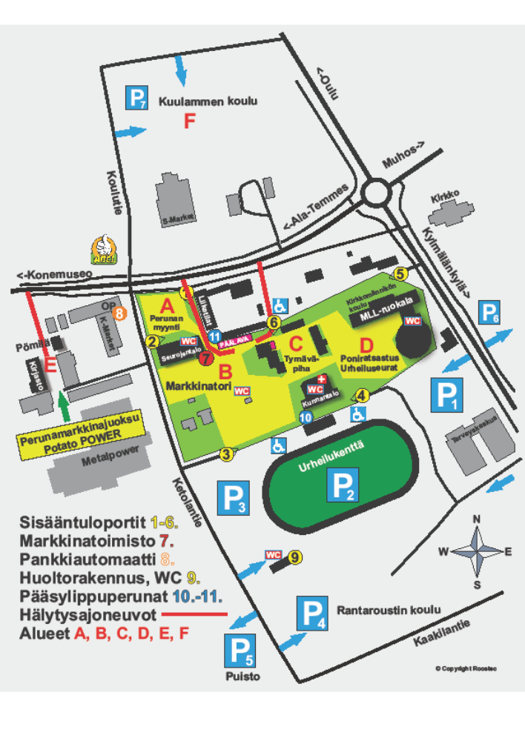

Tyrnävä-pihasta vastaavat Tyrnävän kunta (Janna Kumpula, 040-1626149) ja Tyrnävän Yrittäjät (Annukka Suotula, 044-7505051 ja Mikko Kukkohovi, 040-5570361).
HUOM! Sisääntuloportit 2, 5 ja 6 eivät ole käytössä tänä vuonna 2021!!!
LIITE 12
Toimintaohje kemikaalionnettomuudessa

Toimi näin:

Ulkona

- Tarkasta tuulen suunta. Poistu kaasun alta sivutuuleen. Pyri sisälle.
- Jos et pääse sisälle, pyri korkeampaan maastokohtaan. Vältä alavia paikkoja.
- Vältä hengästymistä liikkumalla rauhallisesti. Suojaa hengitystä esim. kostealla kankaalla.
- Älä poistu alueelta ilman viranomaisten kehotusta, ettet joutuisi vaaraan.

Sisällä

- Pysäytä koneellinen ilmanvaihto. Sulje ja tiivistä ovet, ikkunat ja venttiilit.
- Seuraa ohjeita radiosta, televisiosta tai Yle Uutisten nettisivuilta.
- Vältä puhelimen käyttöä.
- Hengitä kostean vaatteen läpi, jos kaasun haju tuntuu.
- Pyri rakennuksen yläkerroksiin, vältä kellariin menoa.

VIRANOMAISET ILMOITTAVAT, KUN VAARA ON OHI!!!

ENSIAPUPÄIVYSTYSPALVELU / RISKIKARTOITUS LIITE 13

Tilaisuuden nimi: Perunamarkkinat Tyrnävä | Aika ja paikka:Tyrnävä 25.9.2020
Tilaisuuden laatu:
Perunamarkkinat
RISKITEKIJÄ | VAIKUTUS TAPATURMA/SAIRAUSTAPAUSRISKIIN
 | Ei vaikutusta | Lisää riskiä vähän | Lisää riskiä tuntuvasti
Tapahtuman kesto (aika)  Pvm 25.9.2020 Klo:9-15 |  | x
Alueen laajuus: |  |  | x
Maasto: |  | x
Sisätilojen soveltuvuus tapahtumaan (rakenteet, portaat jne.): |  | x
Osallistujien määrä: 5000-10 000 |  |  | x
Ikärakenne: 1 - 80 |  |  | x
Erikoisryhmät/Tilaisuuden laatu: |  | x
Järjestyksen pito/puutteet (ketkä): | x
Viestiyhteys: GSM / VHF | x
Kulkuyhteydet/hoitoviive: |  | x
Oheistapahtumat: |  | x
Vuorokauden aika/valoisuus  päivä: x  ilta:  yö: | x
Säätila  odotettavissa oleva: Poutasää  pahin mahdollinen: Sade, myrsky |  | x
Päivystyspaikka  sisätila, huone: kunnantalo  teltta:  muu: päivystyspartiot | x
Muita riskejä: ampiaisenpistot-- >allergiareaktiot |  |  | x
YHTEENVETO

